GO! Basisschool De Iris – inhuldiging 15 september 2020

Persoverzicht

https://www.nieuwsblad.be

Dankzij nieuwbouw krijgen kinderen voortaan les in ‘uitzonderlijke oase van groen in de stad’
15/09/2020 om 15:05doorRobin De Becker
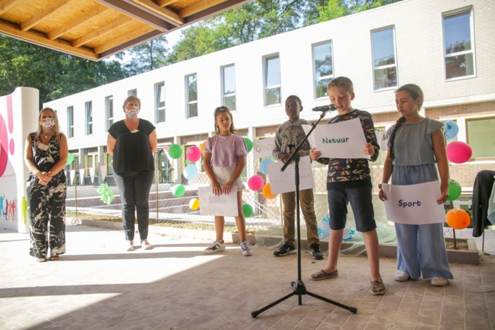
Het waren de ketjes die mee de school mochten openen. FOTO: IF
De leerlingen van GO!-basisschool De Iris zitten sinds kort in een nagelnieuw gebouw. De nieuwbouw zorgt ervoor dat de 150 kinderen in alle comfort les kunnen volgen en er uitbreiding tot 240 leerlingen mogelijk is.
Tot vorig schooljaar moesten de kinderen van De Iris les krijgen in containerklasjes of in de vrijstaande lokalen van het atheneum. Sinds dit schooljaar staat er echter een nieuw gebouw te blinken waar de 150 leerlingen in terecht kunnen.
De vrijgekomen lokalen in het atheneum bieden dan weer perspectief voor verdere groei van die school. “Onze campus is een uitzonderlijke oase van groen te midden van een stedelijke woonomgeving”, zegt directeur Sandrina Wittenberg. “We zijn dan ook blij dat de groene omgeving behouden bleef. De infrastructuur en de speelplaats laten ons toe om onze ambities als brede school te realiseren.”
Uitbreiding
De basisschool ligt samen met het atheneum op hetzelfde domein dat meteen ook officieel ingehuldigd werd als Campus Kalevoet. Brussels minister van Nederlandstalig onderwijs, Sven Gatz (Open VLD) en afgevaardigd bestuurder van het GO!, Raymonda Verdyck, kwamen daarvoor dinsdag afgezakt naar de campus. De leerlingen zelf hadden een kleine voorstelling voorzien.
Gatz is blij met de nieuwe school en blikt ook al vooruit. “Dankzij de zes extra klassen kan de school verder uitbreiden tot een volwaardige basisschool. Vandaag telt de school al een 150-tal leerlingen, over een paar jaar zijn er dat 240. Dat is een goede zaak voor dit deel van Brussel”, aldus Gatz.
De Vlaamse Gemeenschapscommissie investeerde meer dan twee miljoen euro in het project.
https://www.hln.be/in-de-buurt/brussel/go-opent-basisschool-in-ukkel~a4dcc08b/

GO! opent basisschool in Ukkel
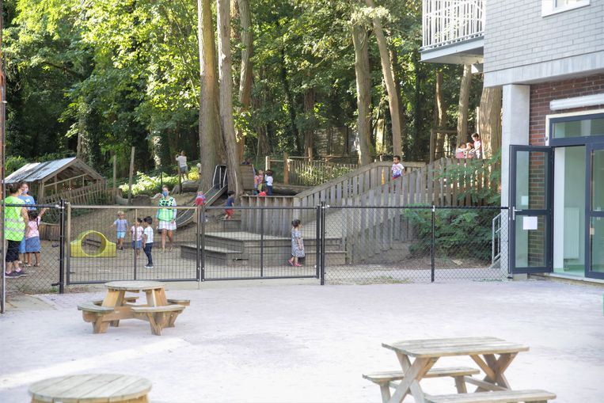
Renaud Ben Lakhal Basisschool De Iris is vandaag geopend.
BRUSSEL De GO!-scholengroep heeft dinsdag een nieuwe basisschool geopend in Ukkel. Daarmee antwoordt het op de grote capaciteitsdruk op het Nederlandstalig onderwijs in Brussel.
Basisschool ‘De Iris’ werd geopend in het bijzijn van minister Sven Gatz (Open Vld), die bevoegd is voor Nederlandstalig onderwijs. “Dankzij de zes extra klassen kan de school verder uitbreiden tot een volwaardige basisschool. Vandaag telt de school al een 150-tal leerlingen, over een paar jaar zijn er dat 240. Een goede zaak voor dit deel van Brussel”, reageert hij.
Het gebouw werd ontworpen met maximaal behoud van de open ruimte en de bestaande beplanting. Het L-vormig ontwerp van de nieuwbouw zorgt ervoor dat de school afgescheiden is van de omliggende woningen.
“De infrastructuur van het schooldomein en de speelplaats laten ons toe om onze ambities als open brede school te realiseren. Via de organisatie van diverse activiteiten zullen we samen met ouders, buurtbewoners en lokale organisaties kansrijke situaties creëren voor kinderen om zich te ontwikkelen tot weerbare, kritisch denkende burgers”, aldus Sandrina Wittenberg, directrice van de school.
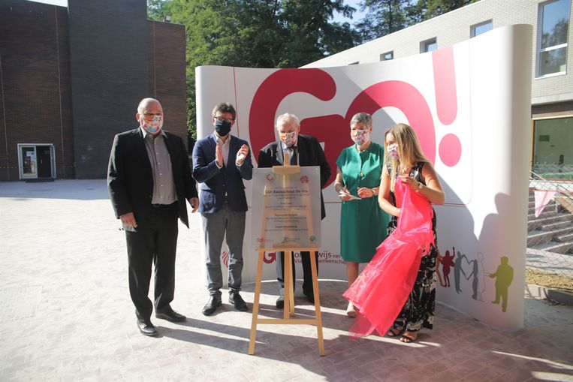
Renaud Ben Lakhal Basisschool De Iris is vandaag geopend.

https://www.bruzz.be/onderwijs/nieuwbouw-en-groene-speelplaats-voor-basisschool-de-iris-ukkel-2020-09-15

Nieuwbouw en groene speelplaats voor basisschool De Iris in Ukkel
ONDERWIJSUKKEL
15/9/2020EC© BRUZZ
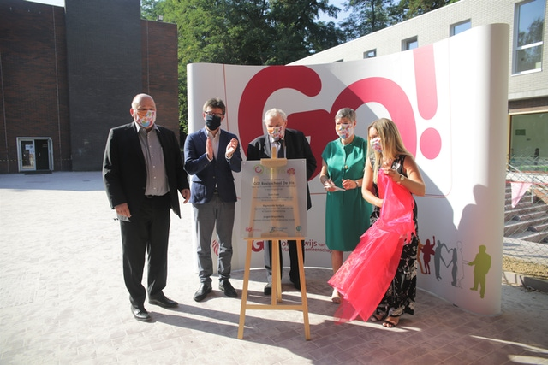
© Kabinet-Gatz | Het nieuwe gebouw werd ingehuldigd met minister Sven Gatz en GO! afgevaardigde Raymonda Verdyck.
De GO! basisschool De Iris in Ukkel mag zich voortaan een volwaardige basisschool noemen, met een eigen gebouw en speelplaats. Minister en VGC-collegelid voor Onderwijs Sven Gatz (Open VLD) kwam de zes nieuwe klaslokalen dinsdag officieel inhuldigen.
De Iris opende al in september 2015, maar toen enkel voor kleuters en het eerste leerjaar. De basisschool kwam op de campus van het Koninklijk Atheneum van Ukkel te liggen, want daar was nog ruimte vrij. Intussen bleef de capaciteitsdruk in het Nederlandstalig onderwijs in Brussel groot en dat was in Ukkel niet anders. De St-Jozefschool werd al uitgebreid, de St-Vincentiusschool verhuisde naar een nieuwe site in de Beeckmansstraat.
Nu is dus ook De Iris uitgebreid, met een extra verdiep op het bestaande gebouw. Daardoor passen er zes extra klaslokalen in de school. “Zo kan de school verder uitbreiden tot een volwaardige basisschool", zegt minister Gatz. "Vandaag telt de school al een 150-tal leerlingen, over een paar jaar zijn er dat 240. Een goede zaak voor dit deel van Brussel.”

Brede school
Bij de nieuwbouw is rekening gehouden met de groene ruimte rond de school, die zo goed mogelijk bewaard is gebleven. De speelplaats is alvast een speelbos voor de kinderen, maar ook de buurtbewoners zullen ervan kunnen proeven. Er komt namelijk een tribune en een zitput. Dat moet de band met de buurt versterken, zegt de schooldirectie.
“De infrastructuur van het schooldomein en de speelplaats laat ons toe om onze ambities als open brede school te realiseren. Via de organisatie van diverse activiteiten zullen we samen met ouders, buurtbewoners en lokale organisaties kansrijke situaties creëren voor kinderen om zich te ontwikkelen tot weerbare, kritisch denkende burgers”, aldus Sandrina Wittenberg, directrice van GO! Basisschool De Iris.
Het speelbos is er dus al, maar de rest van de speelplaats zal pas volgend jaar worden vernieuwd. De nieuwbouw en omgevingswerken kosten samen ongeveer 2,5 miljoen euro. Die factuur wordt gedeeld tussen de Taskforce Capaciteit Brussel, de Vlaamse Gemeenschap (1,85 miljoen euro), de Vlaamse Gemeenschapscommissie (260.000 euro) en het schoolbestuur (390.000 euro).
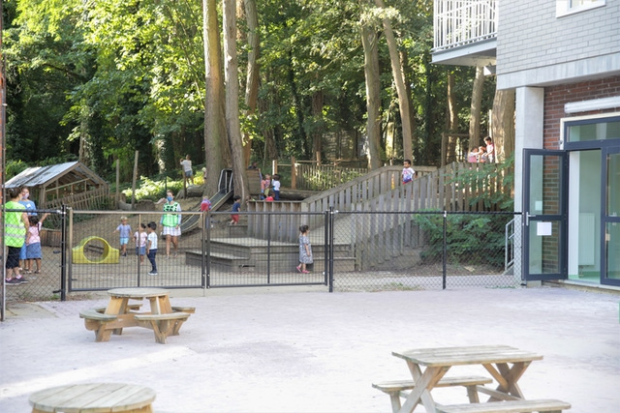
© Kabinet-Gatz | Het speelbos op de speelplaats van GO! Basisschool De Iris.

